Приложение 1
к распоряжению
администрации
города Красноярска
от _____________ № _________

СВЕДЕНИЯ
о границах публичного сервитута

Местоположение границ  публичного сервитута | Красноярский край, городской округ город Красноярск, Кировский район
Система координат | МСК-167, зона 4
Метод определения координат | аналитический метод
Площадь земельного участка | 153 кв. м
Средняя квадратическая погрешность положения характерной точки (Mt), м | 0,1
Обозначение характерных  точек границ | Координаты, м
Обозначение характерных  точек границ | Х | Y
1 | 625805.69 | 106094.80
2 | 625800.11 | 106093.18
3 | 625782.72 | 106105.20
4 | 625777.82 | 106102.49
5 | 625799.22 | 106087.71
6 | 625807.09 | 106090.00
1 | 625805.69 | 106094.80
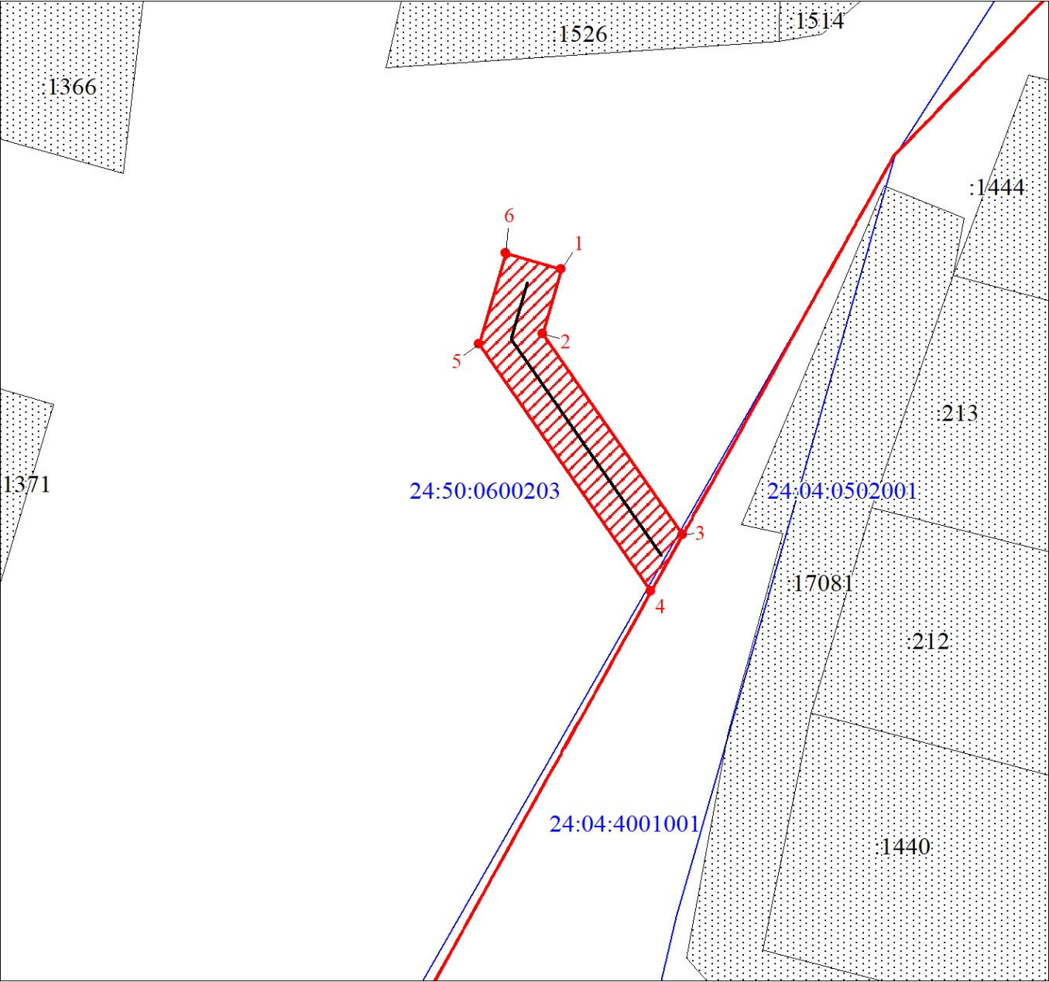
Масштаб 1:1500
Условные обозначения:
 | – граница публичного сервитута;
 | – характерная точка границы публичного сервитута;
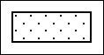 | – существующая часть границы, имеющиеся в ЕГРН сведения о которой достаточны для определения ее местоположения;
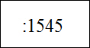 | – надписи кадастрового номера земельного участка, сведения о котором содержатся в ЕГРН;
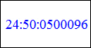 | – обозначение кадастрового квартала;
 | – граница кадастрового квартала;
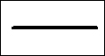 | – инженерное сооружение, в целях эксплуатации которого установлен публичный сервитут.

